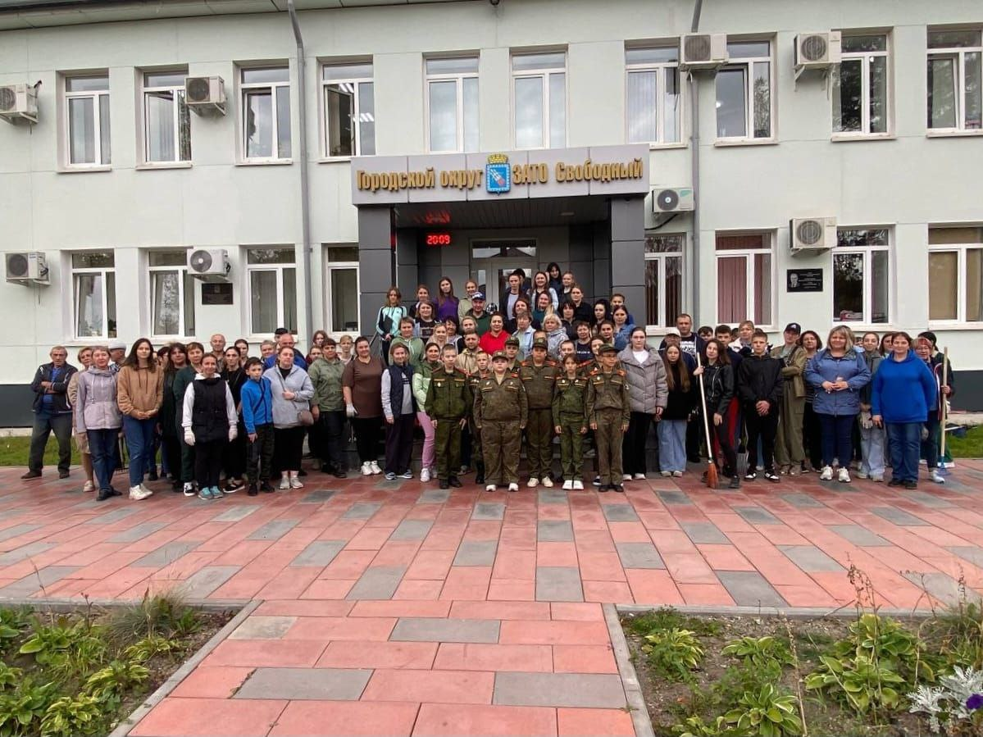

20.09.2024 на территории нашего городского округа состоялся 2 этап Всероссийского экологического субботника «Зеленая Россия».

Участие в субботнике традиционно приняли сотрудники органов местного самоуправления, муниципальных учреждений, городской больницы, депутаты Думы городского округа, а также кадеты школы № 25.

Выражаю благодарность всем участникам сегодняшнего мероприятия. Субботник — это отличная возможность для каждого человека стать неотъемлемой частью большого хорошего дела и сделать мир вокруг чище.

Давайте продолжать заботиться о нашей природе и работать вместе на благо нашего городка!

